EXERCÍCIOS BÁSICOS DE JAVA
Testes condicionais e laços de repetição

Prof. Marco <marco.antoni@rolante.ifrs.edu.br>

- Chico tem 0,8 m e cresce 6 centímetros por ano, enquanto Juca tem 0,60m e cresce 9
centímetros por ano. Construa um algoritmo que calcule e imprima quantos anos serão
necessários para que Juca seja maior que Chico.
- Elabore um programa que lê duas informações: altura (h) e sexo de um individuo e em seguida, calcule o peso ideal, utilizando as fórmulas:
- Para homens: (72.7*h) – 58
- Para mulheres: (62.1*h) - 44.7
- Elabore um programa que lê duas informações: peso e altura de um individuo e em seguida, calcule o Índice de Massa Corpórea do indivíduo, apresentando o resultado na tela, por exemplo, “Seu IMC é 22,3 sendo considerado normal”. A formula para cálculo do IMC é: IMC = Peso ÷ (Altura × Altura)
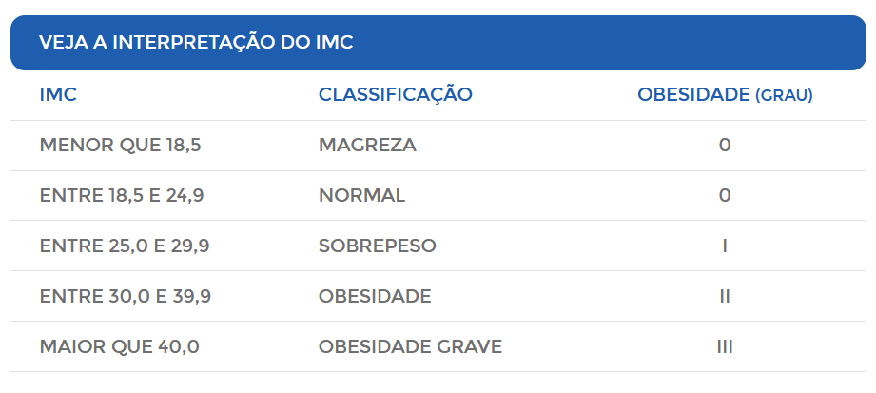
Figura 1: Interpretação do IMC. Fonte: <https://www.programasaudefacil.com.br/calculadora-de-imc>

